LAPORAN TUGAS BESAR
DASAR PEMROGRAMAN

Disusun Oleh:
Nama | : | Sabrina
NIM | : | 261401054
Laboratorium | : | Laboratorium Dasar Pemrograman 5
Program Studi | : | Ilmu Komputer
PROGRAM STUDI S-1 ILMU KOMPUTER
FAKULTAS ILMU KOMPUTER DAN TEKNOLOGI INFORMASI
UNIVERSITAS SUMATERA UTARA
MEDAN
2026

Tugas 1: Total Belanja Toko Buku
A. Source Code
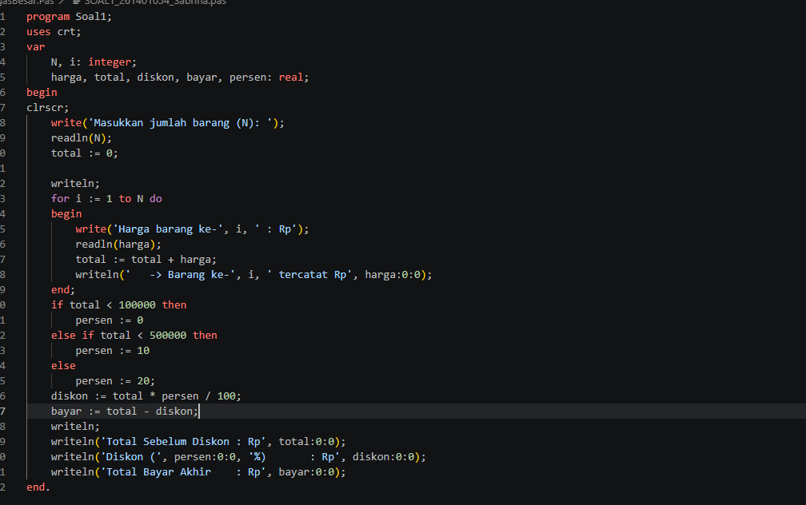
Gambar 1.1 Source code Tugas 1
B. Hasil Running / Output
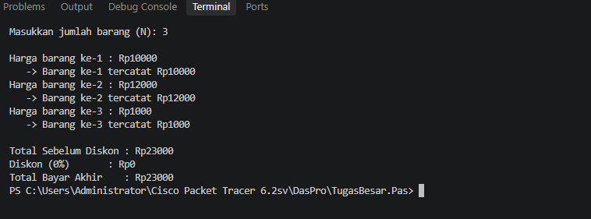
Gambar 1.2 Hasil output Tugas 1

Tugas 2: Verifikasi Kata Sandi (Login)
A. Source Code
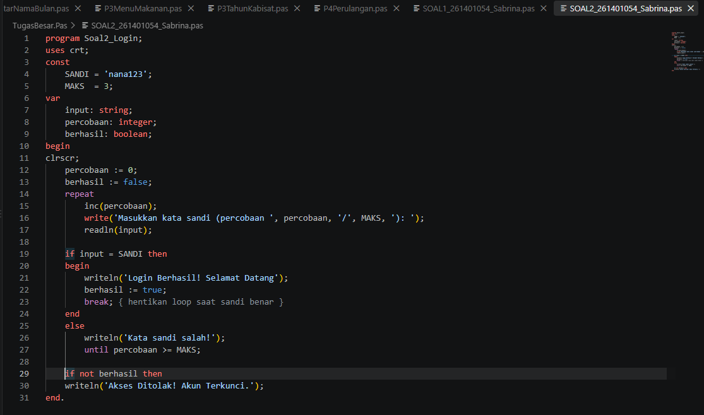
Gambar 2.1 Source code Tugas 2
B. Hasil Running / Output
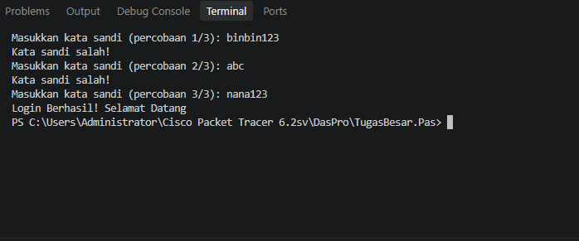
Gambar 2.2 Hasil output Tugas 2

Tugas 3: Deret Angka 1 sampai N
A. Source Code
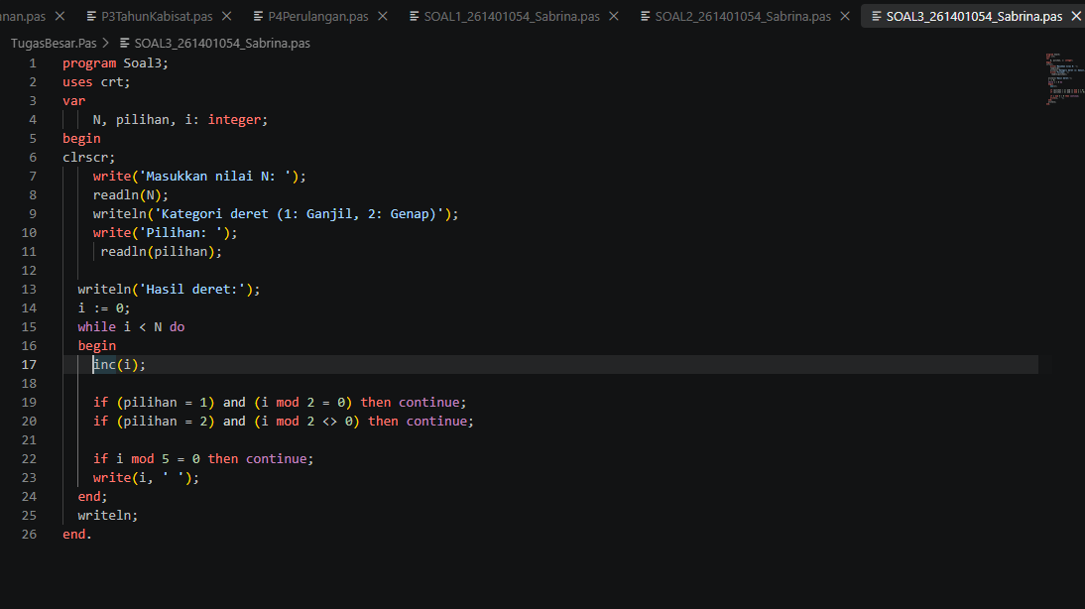
Gambar 3.1 Source code Tugas 3
B. Hasil Running / Output
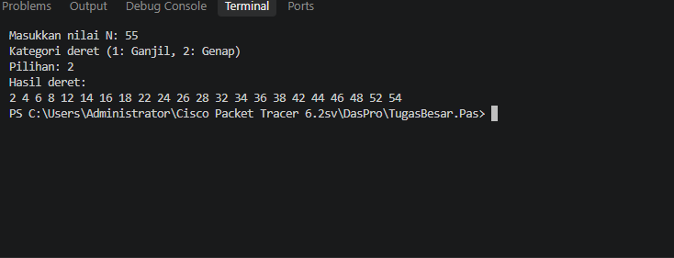
Gambar 3.2 Hasil output Tugas 3

Tugas 4: Kalkulator Sederhana
A. Source Code
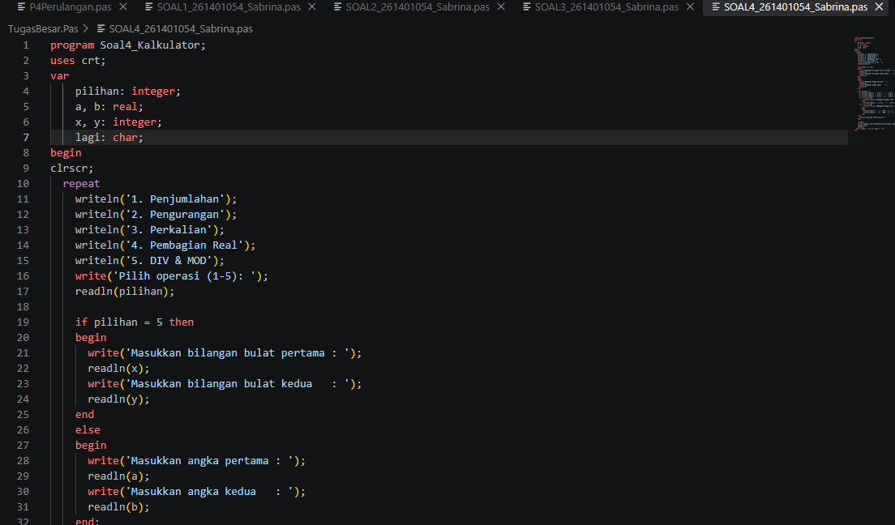
Gambar 4.1 Source code Tugas 4 (bagian 1)
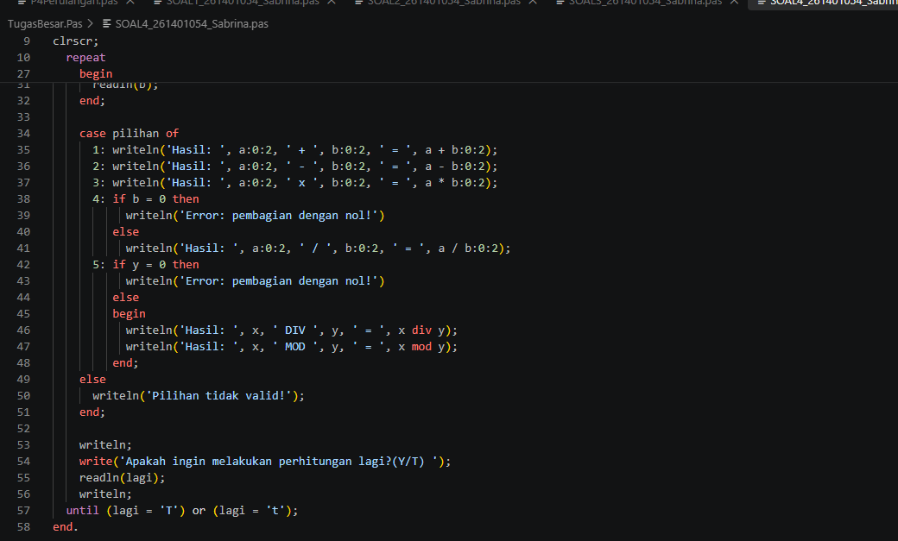
Gambar 4.2 Source code Tugas 4 (bagian 2)
B. Hasil Running / Output
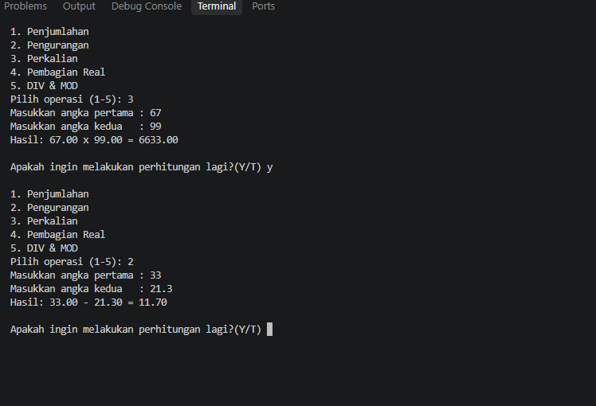
Gambar 4.3 Hasil output Tugas 4

Tugas 5: Rekapitulasi Nilai Mahasiswa
A. Source Code
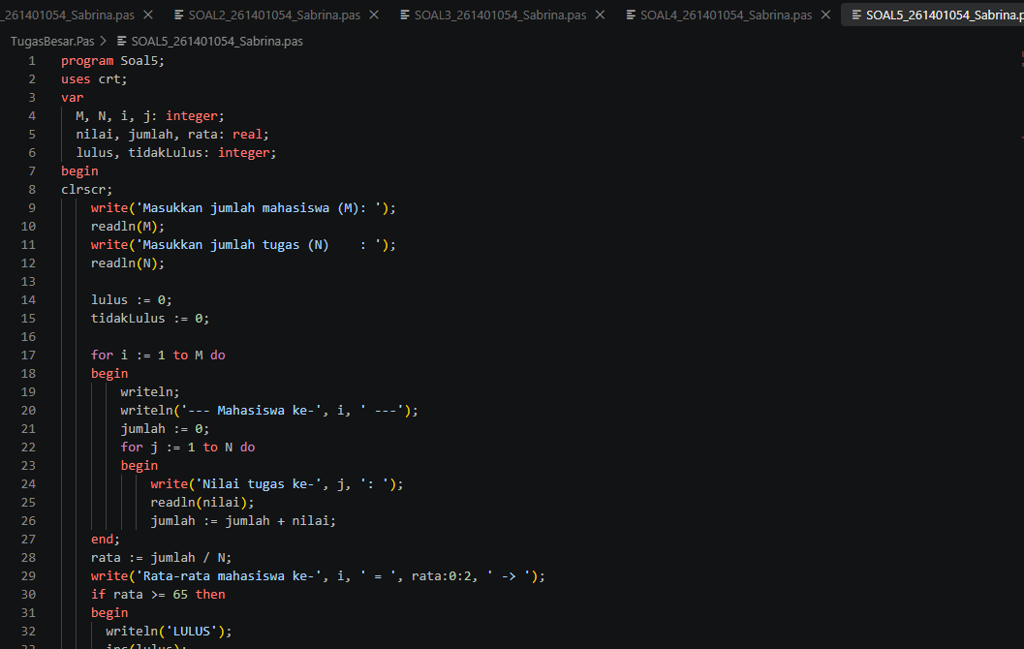
Gambar 5.1 Source code Tugas 5 (bagian 1)
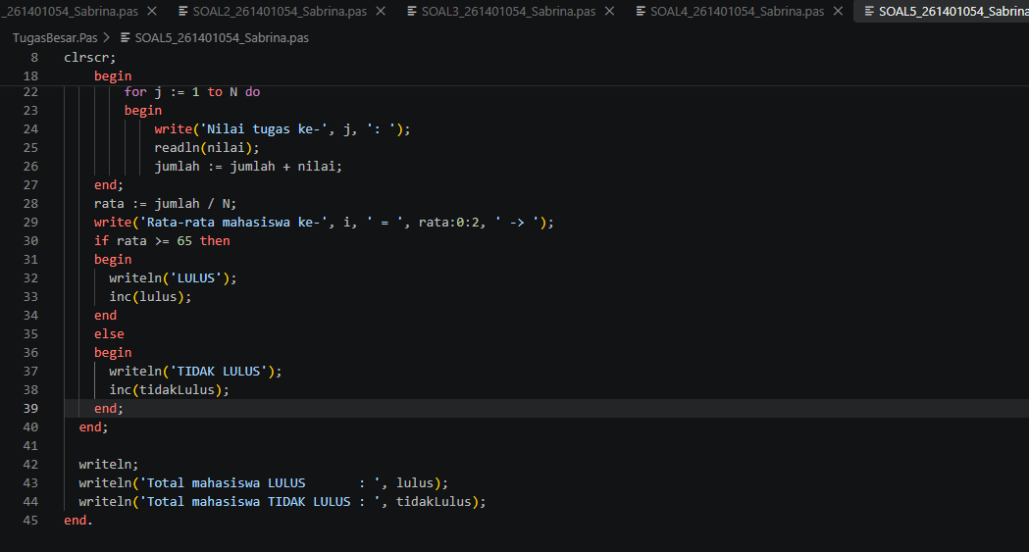
Gambar 5.2 Source code Tugas 5 (bagian 2)
B. Hasil Running / Output
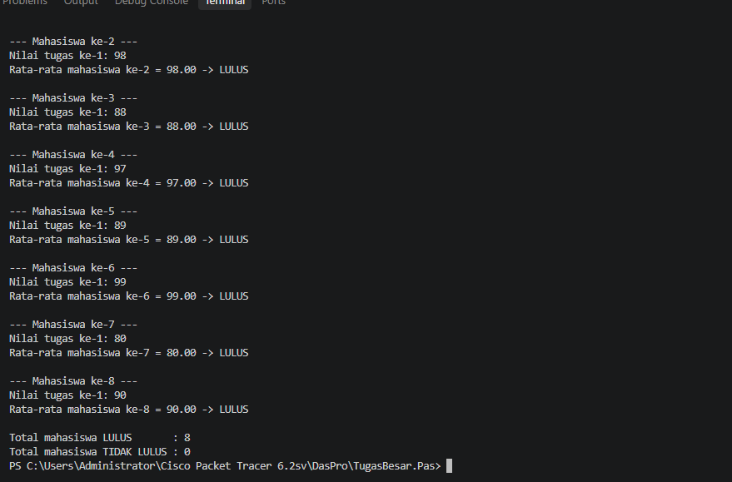
Gambar 5.3 Hasil output Tugas 5

Tugas 6: Nilai Akhir Mata Kuliah
A. Source Code
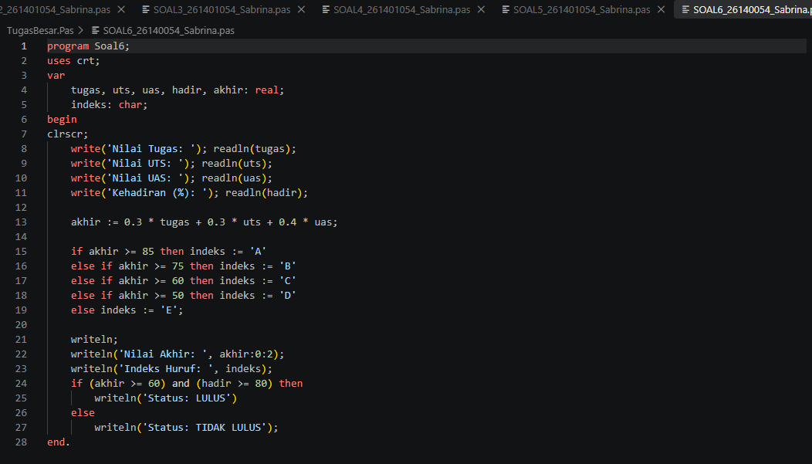
Gambar 6.1 Source code Tugas 6
B. Hasil Running / Output
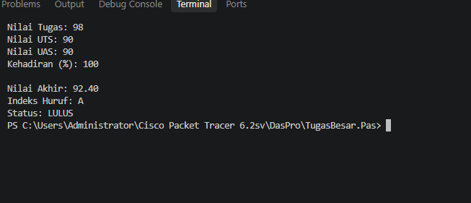
Gambar 6.2 Hasil output Tugas 6

Tugas 7: Tarif Parkir
A. Source Code
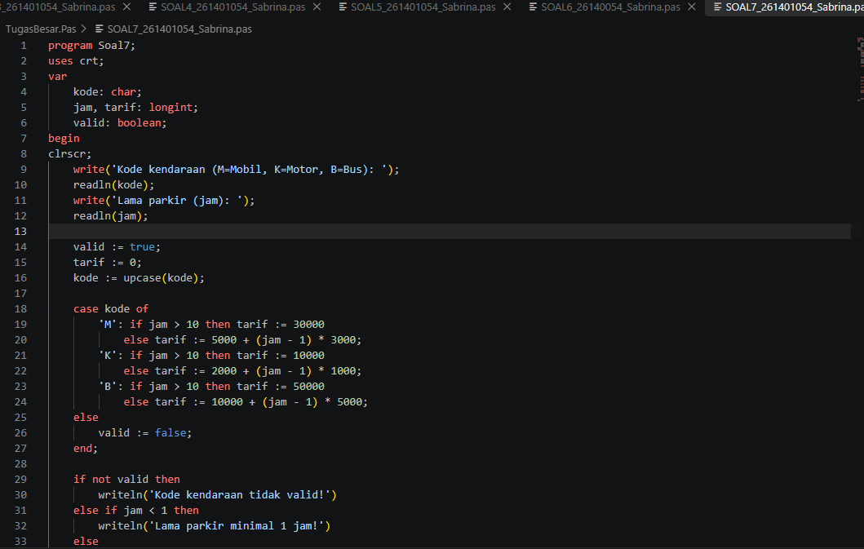
Gambar 7.1 Source code Tugas 7 (bagian 1)
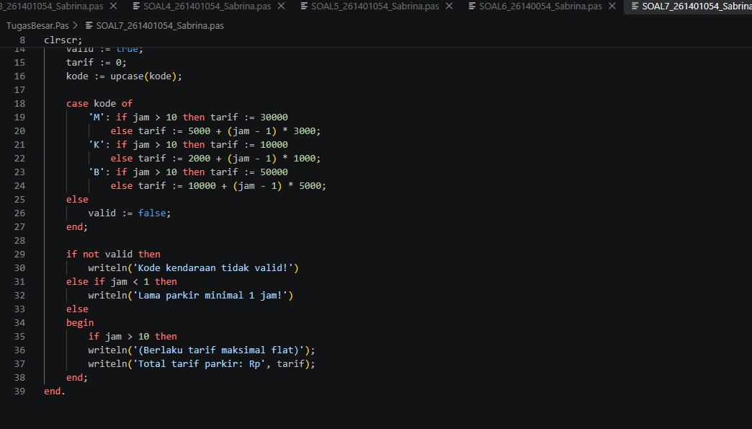
Gambar 7.2 Source code Tugas 7 (bagian 2)
B. Hasil Running / Output
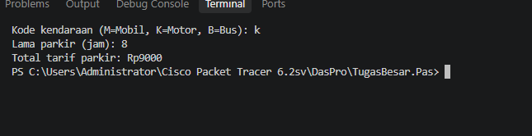
Gambar 7.3 Hasil output Tugas 7

Tugas 8: Gaji Karyawan
A. Source Code
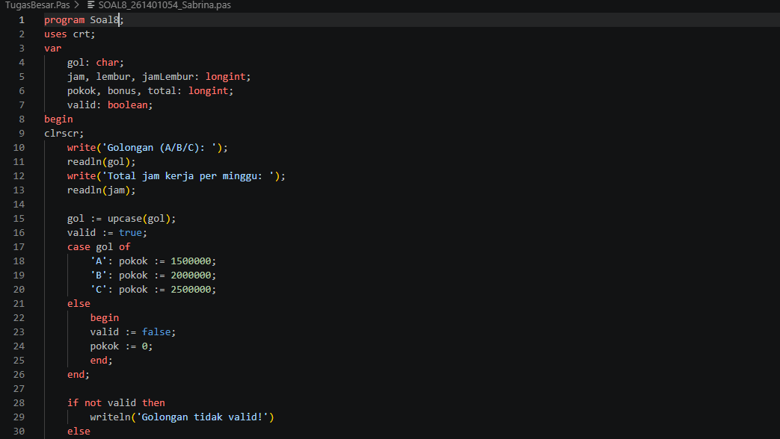
Gambar 8.1 Source code Tugas 8 (bagian 1)
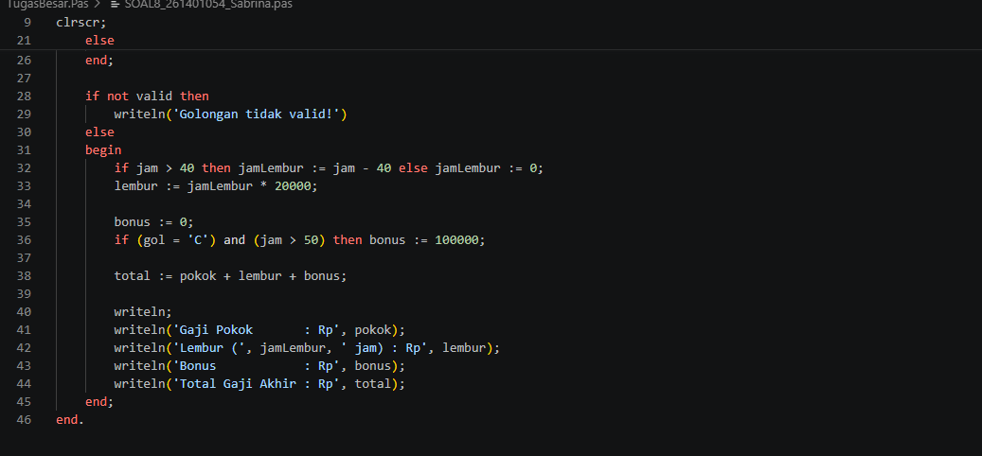
Gambar 8.2 Source code Tugas 8 (bagian 2)
B. Hasil Running / Output
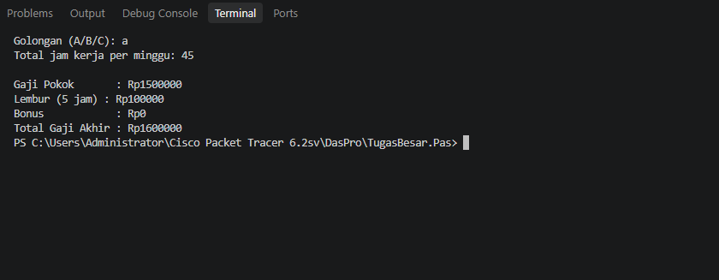
Gambar 8.3 Hasil output Tugas 8

Tugas 9: Jumlah Hari dalam Bulan
A. Source Code
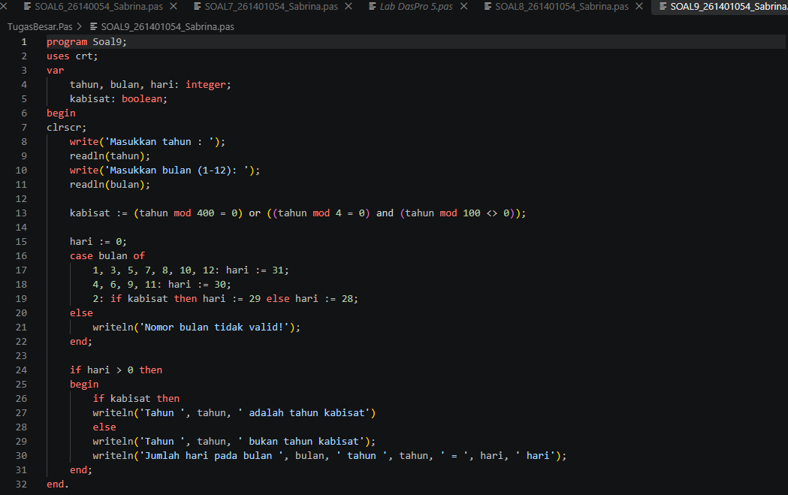
Gambar 9.1 Source code Tugas 9
B. Hasil Running / Output
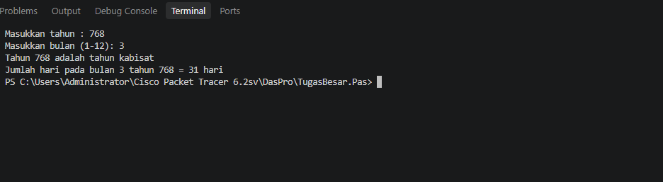
Gambar 9.2 Hasil output Tugas 9

Tugas 10: Nama Hari
A. Source Code
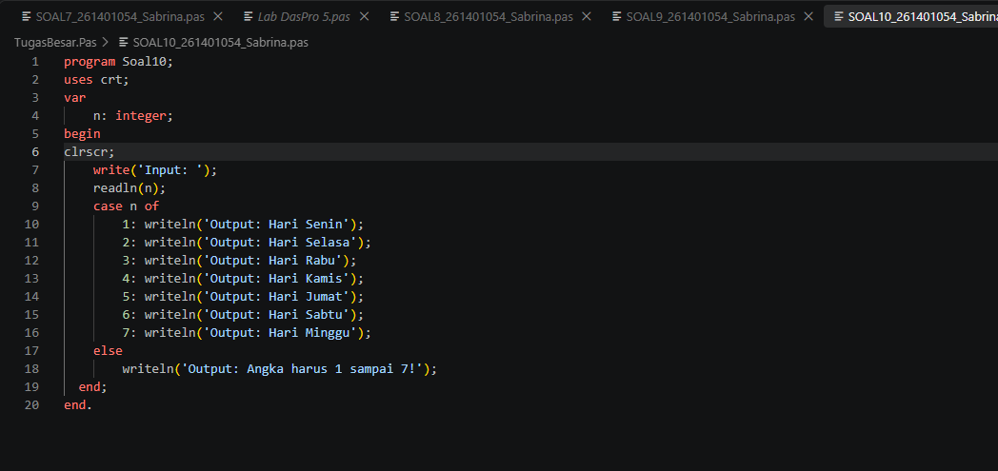
Gambar 10.1 Source code Tugas 10
B. Hasil Running / Output
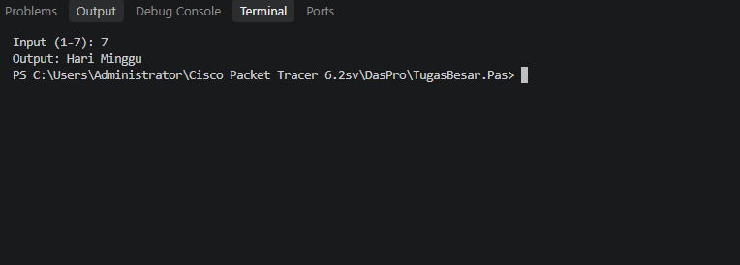
Gambar 10.2 Hasil output Tugas 10

